1. **Title**

비누 만들기

1. **Purpose**

• 동물성, 식물성 기름을 이용해서 비누를 만든다

1. **Theory**
2. 계면 활성제

계면 활성제는 물에 잘 녹는 친수성과 물과 멀리하고 기름에 잘 녹는 소수성을 모두 갖고 있는 화합물이다. 계면 활성제의 구조는 비극성(소수성)을 띠는 탄화수소 사슬에 극성(친수성)을 띠는 카르복실기(-COOH)나 아미노기(-NH2)가 붙어 있는 구조를 하고 있기 때문에 친수성과 소수성을 동시에 가질 수 있는 것이다.

또한 계면 활성제는 물 속에 일정 농도 이상이 모이면 친수성 부분은 물 쪽, 즉 밖을 향하고 나머지 소수성 부분들은 안으로 모이는 구 모양의 미셸(micelle)이라는 구조를 형성한다.

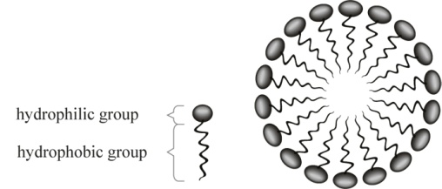 (미셸의 구조)

1. 비누

비누는 계면 활성제의 일종으로, 소수성인 탄화수소 부분과 친수성을 가진 부분으로 구성된다.

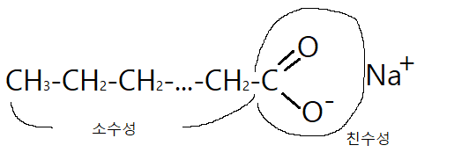

1. 비누의 성질

비누는 카복실산에 나트륨염이 첨가된 형태를 가지는 일종의 계면 활성제로 친수성 부분을 물쪽을 향하고, 소수성(친유성) 부분은 기름을 가까이 한다.

비누는 물에 녹으면 COO-와 Na+로 분리되는데, COO-는 분자를 형성하려는 성질 때문에 물에 있는 H와 결합하여 COOH를 이루고, H2O에서 H를 잃은 물은 OH-를 내놓기 때문에 염기성을 띤다.

1. 비누의 세척 작용

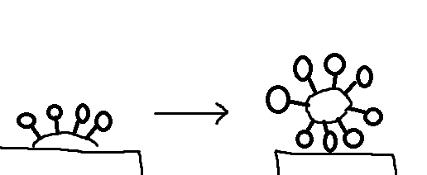

비누를 물에 녹이면 비누의 친수성 부분은 물 쪽을, 소수성 부분들은 세탁물이나 피부의 오염물을 향하게 된다. 소수성 부분이 오염물에 달라붙으면 미셸구조를 형성하여 표면에 붙어있는 오염물이 분리되게 된다.

여기서 비누의 친수성 부분의 서로 반발하는 힘에 의해 오염물은 더 잘게 분해된다.

1. 지방과 기름

지방이나 기름은 글리세롤과 지방산의 에스테르 결합에 의해 생성된 분자를 말한다.

이 중 지방은 고체를, 기름은 액체를 이루는 것을 말한다.

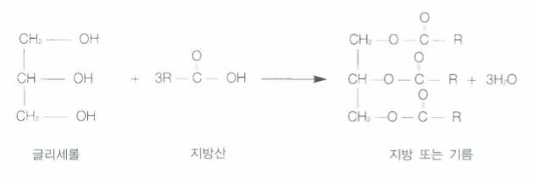

지방이나 기름을 형성하는 지방산으로는 스테아르산이나 팔미트산과 같이 10개 이상의 탄소가 단일 결합으로 연결된 포화 지방산과 올레산이나 리놀산과 같이 이중 결합을 가진 불포화 지방산 등이 있다.

일반적으로 포화 지방산의 알킬기는 직선형의 긴 사슬 모양이기 때문에 서로 잘 겹쳐지지만, 불포화 지방산의 알킬기는 구부러진 모양이다.

따라서 잘 겹쳐지는 포화 지방산에서는 고체형인 지방이, 잘 겹쳐지지 않는 불포화 지방산에서는 액체인 기름이 주로 형성된다.

1. 비누화 반응

비누화 반응이란 대부분 유지(동물성 지방이나 식물성 기름)에 강염기를 넣고 가열하여 비누와 글리세롤이 생성되는 반응을 말한다.

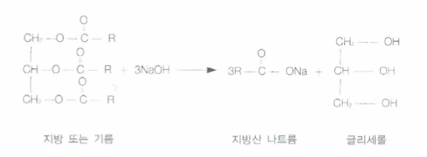

주로 카복실산의 나트륨염이나 칼륨염을 비누로 사용하는데, 나트륨염은 고체비누로, 칼륨염은 액체비누로 사용된다.

또 다른 비누화 반응은 에스테르가 가수분해되어 카복실산과 알코올로 분해되는 에스테르화의 역반응이 존재한다.

1. 유화제

유화제란 분자에 친수성 부분과 소수성 부분을 모두 갖고 있어 섞이지 않는 두 액체를 섞이게 하는 물질이다.

1. 센물

센물이란 Ca2+, Mg2+, Fe2+와 같은 양이온이 두가지 이상 다량으로 녹아있는 수용액을 말한다. 비누 분자는 센물에 들어있는 +2가의 양이온과 결합하면 물에 잘 녹지 않는 앙금을 만들기 때문에 비누가 물에 녹지 않는 것처럼 보이고 거품도 생기지 않으며 비누의 세척력도 떨어진다.

1. 염석 효과

염석이란 용액 중 먼저 녹아있는 물질을 석출하기 위하여 염화나트륨과 같은 전해질을 용액에 첨가하는 것을 말한다. 비누 수용액에 소금을 첨가하면 비누가 석출된다. 왜냐하면 소금이 첨가되었을 때 물 분자가 소금 분자를 감싸게 되는데, 소금이 물 분자보다 수화력이 더 크므로 비누를 둘러싸는 물 분자를 뺐어가서 비누 주위의 물 분자가 적어지면, 용해된 비누가 석출된다.

1. **Chemical & Apparatus**

Chemicals

유지(버터)

올리브유

포화 NaOH

포화 NaCl

|  |  |  |  |  |  |
| --- | --- | --- | --- | --- | --- |
|  | **분자식** | **분자량** | **녹는점** | **끓는점** | **밀도(25℃)** |
| **포화 NaOH** | NaOH | 39.997 | 323 ℃ | 1388℃ | 2.31g/cm^3 |
| **포화 NaCl** | [Nacl](https://pubchem.ncbi.nlm.nih.gov/#query=C20H14O4) | 58.443 | 800.7 °C | 1465 °C | 2.16g/cm^3 |

Apparatus

* 비커 (100ml, 500ml)
* 눈금 실린더 (10ml)
* Hot plate
* 유리막대
* 온도계
* 스탠드
* 클램프
* 파스퇴르 피펫
* 필러

1. **Procedure**

**1. 버터 10g과 올리브유 1g이 담긴 비커를 유리막대로 저어주면서 물 중탕으로 35℃까지 가열한다.**

**2. 포화 NaOH 용액 3ml를 천천히 넣은 후 일정한 온도(약 50-60 ℃)를 유지하도록 계속 가열한다. 가열하는 동안 비커의 용액을 잘 저어주어야 한다. (15~20분)**

**3. 다시 포화 NaOH 2mL를 넣어주고 용액이 투명하게 될 때까지 약 20분 동안 저어주면서 가열한다.**

**4. 다음과 같은 방법으로 비누화 반응이 완결되었는가를 확인한다.**

a. 손끝으로 문지르면 미끈미끈하면서 엷은 비늘모양이 된다.

b. 유리막대 끝에 묻혀서 들어올리면 끈기가 있다.

c. 투명하고 균일한 풀 모양의 용액이 된다.

d. 손에 묻힐 때 기름기나 물방울이 느껴지지 않는다.

e. 용액전체가 반투명하고 거품이 있는 상태이다.

f. 소량의 알코올을 넣으면 완전히 녹는다.

**5. 비누화 반응이 끝난 용액에 포화 NaCl을 3ml를 3번에 나누어 넣고 그때마다 5-6분씩 가열한다. 용액이 불투명하게 되어야 한다.**

**6. 생성된 비누를 종이컵에 부어 40℃로 설정한 오븐에서 건조시킨 뒤 다음 날 찾아간다.**

1. **Data & Result**

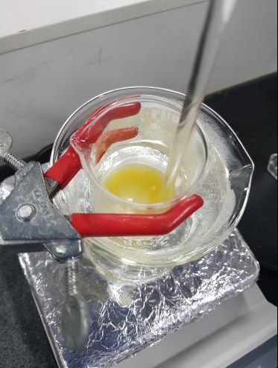

버터와 올리브유를 비커에 담아 중탕 방식으로 가열하며 저어 주는 사진

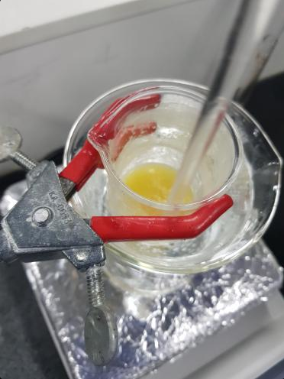

포화 NaOH 용액 3mL를 넣고 중탕하며 저어주는 사진

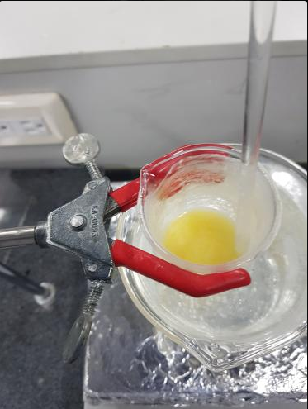

마지막으로 포화 NaOH 용액 2mL를 넣은 모습

두 층으로 분리되었다.

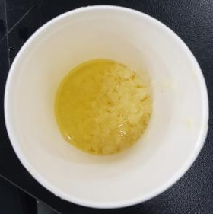

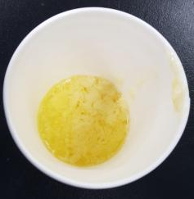

포화 NaCl을 넣은 후 점차 비누가 석출되는 모습

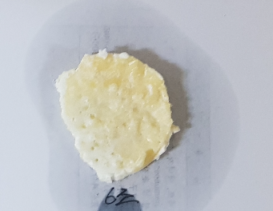

종이컵에 구멍을 뚫어 걸러진 비누의 모습

1. **Discussion**

이번 실험은 아래의 비누화 반응을 이용하여 지방(버터)과 기름(올리브유)에서 비누를 얻어내는 실험이었다.

비누화 반응은 가수분해 반응이므로 촉매가 없어도 가능하지만, 반응이 매우 느리기 때문에, 이 실험은 NaOH와 같은 촉매를 넣어 빠르게 반응시키는 실험이다.



지방 또는 기름에 강염기를 첨가하면 강염기와 반응하여

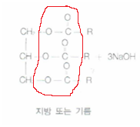

지방산의 카복실기(COO-) 부분이 분리되면서, 아래와 같은 지방산염(RCOO-Na+)과 글리세롤을 만든다.

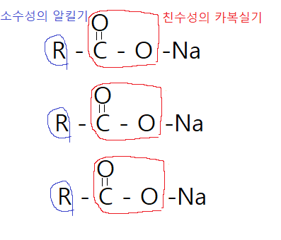

지방산염의 긴 사슬모양의 알킬기는 소수성을 띠고, 카르복시기가 친수성을 띠어,이 지방산염은 계면활성제의 역할을 한다. 이러한 염이 모두 생성되면 NaCl 수용액을 첨가하여 염석 효과를 통해 비누를 석출한다. 용액을 걸러내어 건조하면 비누가 완성된다.

이러한 비누와 합성세제의 차이점은, 비누는 주로 친수성기로 카복실기(COO-Na+)를 갖지만, 합성세제는 황산염(SO3-Na+)를 갖는다는 것이다. 비누의 카복실기는 약한 이온이라 물속에서 가수분해되어 염기성을 띠고, 동물성 섬유의 단백질 성분을 손상시킬 수 있다.

반면, 합성세제의 황산염은 강한 이온이기 때문에 가수분해가 일어나지 않고, 비누와 달리 센물에서 Ca2+, Mg2+ 이온들과 반응하여 앙금을 생성하지 않아 세탁이 더 잘 되고. 동물성 섬유의 단백질 성분을 손상시키지 않고 세탁 할 수 있다.

이 실험에서는 충분한 양의 NaOH를 사용하여 비누화 값을 계산할 수 없었다. 비누화 값이란, 지방 1g를 비누화시키는 데 필요한 NaOH나 KOH의 양을 말하는데, 비누화 값을 구하려면 비누화 반응이 일어날 수 있는 최소한의 NaOH만 사용해야 할 것이다.

다만, 대략적인 비누화 값의 경향은 알 수 있다. 지방산의 알킬기가 길수록 비누화 값은 커진다. 따라서, 사용한 지방산이 알킬기만 긴 순수한 지방산이라면, 비누화 값은 커질 것이고, 알킬기 말고 다른 불순물이 첨가된 지방산이라면, 비누화 값이 작을 것이다.

1. **Reference**

대한화학회, 표준일반화학실험, 천문각, 2011, pp 276~p282